О содержании гражданских кладбищ
в населенных пунктах Любанского района

За истекший период 2020 года специалистами центра оценено санитарное состояние 69 кладбищ, из 80 имеющихся на территории Любанского района. На 42 кладбищах (60,8%) были установлены нарушения санитарных норм и правил.
Основными нарушениями, выявленными при надзоре, являются:
- содержание территорий – на 15 кладбищах (21,7%) установлены факты замусоренности прилегающих к кладбищам территорий: наличия свалок мусора (ветви, листва, ритуальные принадлежности, бывшие в употреблении).
Пример: гражданское кладбище д.Б.Городятичи Малогородятичского сельского Совета 09.09.2020г. не убраны кучи мусора с прилегающей территории гражданского кладбища (фото 1).

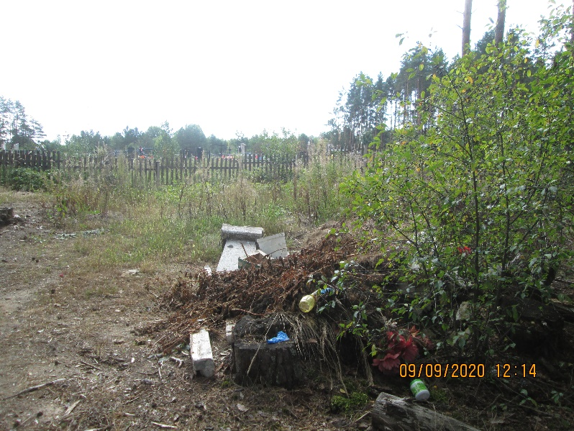
фото1

- содержания контейнерных площадок – на 19 кладбищах (27,5%) установлены факты несвоевременной очистки контейнеров на контейнерных площадках и территорий вокруг них.
Пример: гражданские кладбища д.д. Паличин, Б.Городятичи Малогородятичского сельского Совета 09.09.20200г. - не очищены от мусора переполненные контейнеры на контейнерных площадках, также территории вокруг них (фото 2,3).

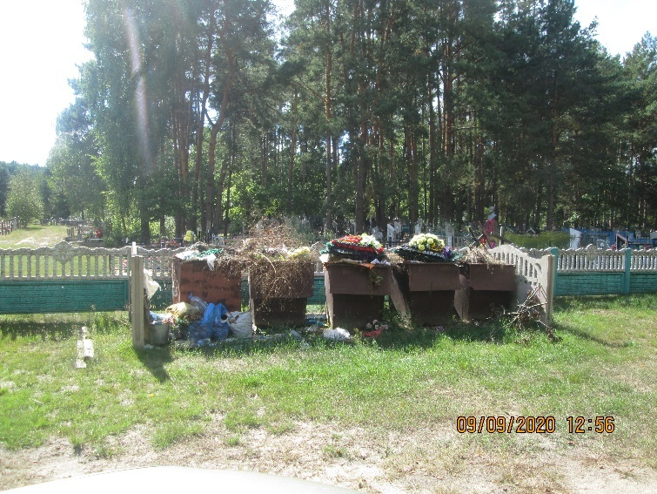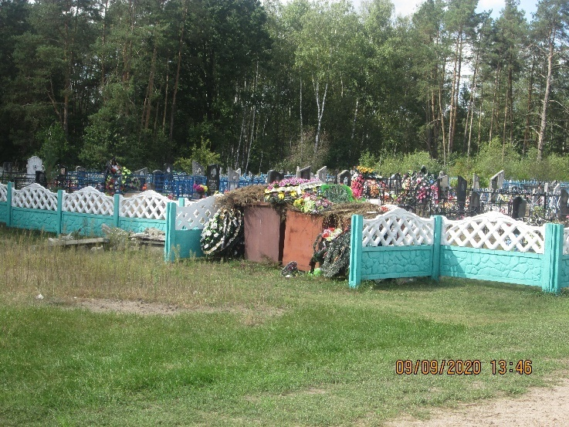

фото 2 фото 3

Не везде оборудованы контейнерные площадкив соответствии с требованиями нормативных документов: не имеют водонепроницаемого основания, ограждения с трёх сторон выше контейнеров.
Пример: гражданские кладбища Осовецкого сельского Совета д.д. Яминск (фото 4), Чабусы, Тройчаны (фото 5), Костеши 02.09.20200г.

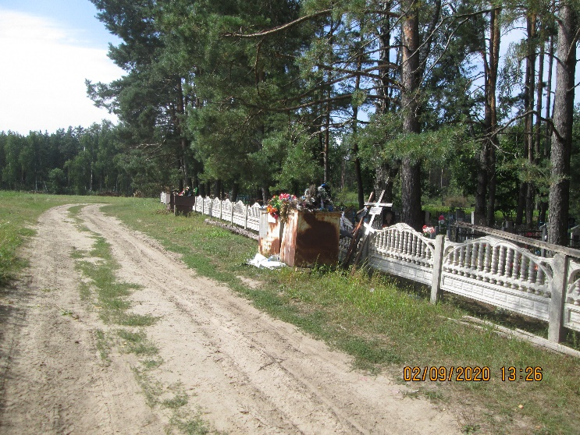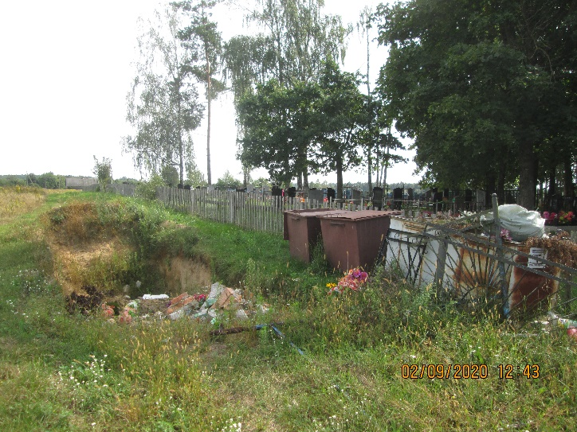
фото 4 фото 5
- другие нарушения: несвоевременный покос сорной растительности в прилегающих и внутрикладбищенских территорий, разломаны пролеты ограждений – на 8 кладбищах (11,5%).
Пример: гражданские кладбища Осовецкого сельского Совета д.Чабусы(фото 6), аг.Осовец (фото 7) 02.09.20200г.

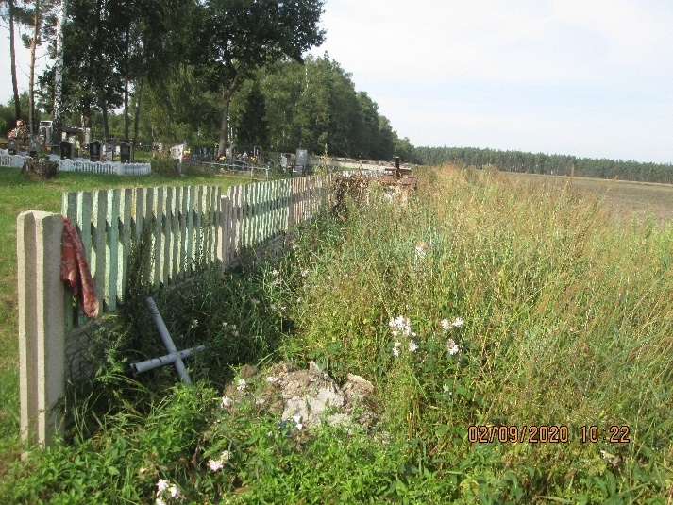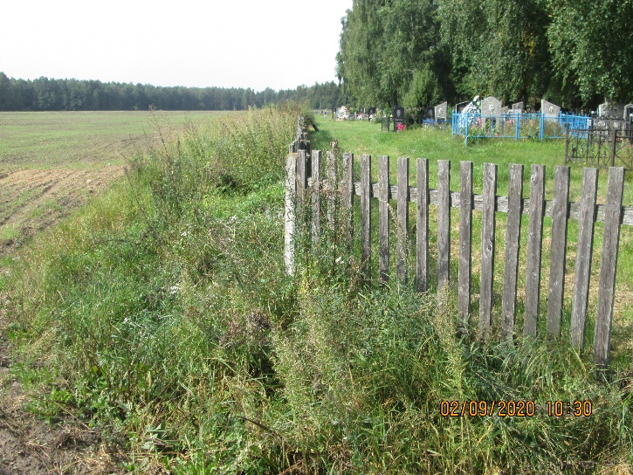
фото 6 фото 7

Указанные примеры нарушений также выявлялись на гражданских кладбищах Тальского, Юшковичского, Реченского сельских Советов и др.
По результатам, проведенных мероприятий, в адрес 8 председателей сельских исполнительных комитетов были направлены рекомендации об устранении выявленных нарушений, также направлено 3 информационных письма для принятия мер реагирования. К административной ответственности председатели не привлекались.

Помощник врача-гигиениста И.А.Шешко

